
CENTRUM POBYTOVÝCH A TERÉNNÍCH SOCIÁLNÍCH SLUŽEB ZBŮCH
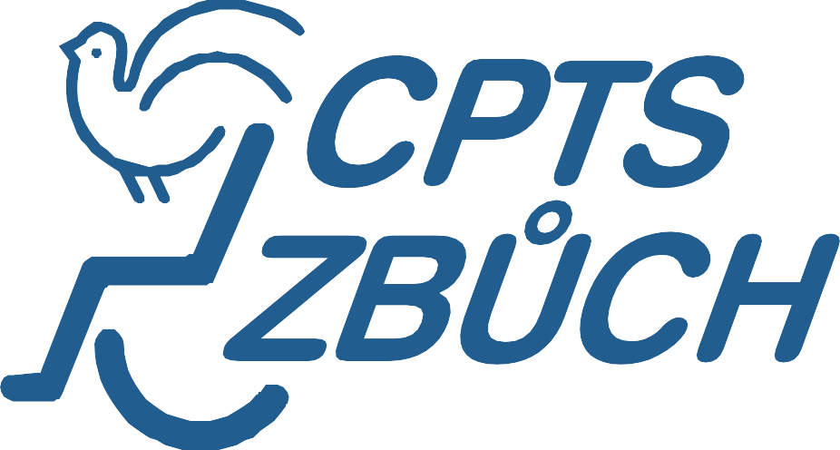

Centrum pobytových a terénních sociálních služeb Zbůch poskytuje komplexní sociální služby osobám, které mají sníženou soběstačnost z důvodu zdravotního postižení a jejich životní situace vyžaduje pravidelnou pomoc a podporu jiné fyzické osoby. Organizace poskytuje tyto sociální služby: domov pro osoby se zdravotním postižením, odlehčovací služby, chráněné bydlení a sociální rehabilitaci.

Chcete dělat smysluplnou práci? Přidejte se k našemu týmu v organizaci poskytující sociální služby a pomáhejte lidem na jejich cestě
k samostatnějšímu a důstojnému životu.

Hledáme posilu do našeho týmu na pozici

SOCIÁLNÍ PRACOVNÍK PRO SLUŽBY
SOCIÁLNÍ REHABILITACE
A CHRÁNĚNÉ BYDLENÍ
Pracovní náplň:
- vedení dokumentace služeb sociální rehabilitace (SR) a chráněné bydlení (CHB) v souladu s legislativou a standardy kvality
- tvorba, realizace a vyhodnocování individuálních plánů
- spolupráce s rodinou, opatrovníky a dalšími zaměstnanci organizace,
- podpora zapojení klientů do běžného života, zajištění volnočasových aktivit,
- doprovod a asistence při jednání na úřadech, u lékařů a dalších institucí,
- poskytování odborné sociální práce klientům v rámci sociální rehabilitace
a chráněného bydlení,
- nácvik a rozvoj dovedností vedoucích k samostatnému bydlení a začlenění do běžného života
- podílení se na rozvoji služby a týmové spolupráci
- účast na týmových poradách, supervizích a dalším vzdělávání
- podílení se na metodickém rozvoji služby.
Co od vás očekáváme?
- odbornou způsobilost dle zákona č. 108/2006 Sb., o sociálních službách
- schopnost empatické komunikace a respektujícího přístupu
- samostatnost, zodpovědnost a organizační schopnosti
- trestní bezúhonnost
- uživatelskou znalost práce na PC (Microsoft Word, Microsoft Excel, Microsoft Outlook)
- řidičský průkaz skupiny B, aktivní řidič
Co vám nabízíme?
- pracovní smlouvu na dobu určitou, zástup za rodičovskou dovolenou
- platové zařazení dle platové tabulky č. 2 Nařízení vlády č. 341/2017 Sb. práce v jednosměnném provozu na částečný nebo plný úvazek
- osobní ohodnocení po zapracování
- zázemí stabilní organizace poskytující sociální služby
- příjemné pracovní prostředí
- zaškolení pod odborným dohledem
- možnost dalšího vzdělávání a profesního růstu
- závodní stravování
- příspěvek na stravování
- příspěvek na penzijní pojištění
- využití vlastního rekreačního zařízení za zvýhodněnou cenu
- pravidelné odměny
- 5 týdnů dovolené

Přidejte se k nám a staňte se součástí stabilní,
přátelské organizace s rodinnou atmosférou!
Pokud Vás naše nabídka zaujala, zašlete na kontaktní
údaje životopis a průvodní dopis.
Přihlášky zasílejte nejpozději do 10.4.2026.
Výběrové řízení proběhne 15.4.2026.
Nástup možný od 1.5.2026



Centrum pobytových a terénních sociálních služeb Zbůch

V Sídlišti 347, 330 22 Zbůch

nohovcova@centrumzbuch.cz

+420 377 830 617, +420 773 776 602

